 | Město Frenštát pod Radhoštěm  Zastupitelstvo města Frenštát pod Radhoštěm
 | Identifikace dokumentu | Stav dokumentu
 | Obecně závazná vyhláška města Frenštát pod Radhoštěm o místním poplatku za užívání veřejného prostranství | Schválený

Evidenční údaje
Název předpisu | Obecně závazná vyhláška města Frenštát pod Radhoštěm o místním poplatku za užívání veřejného prostranství
Identifikační číslo předpisu
Datum schválení + číslo usnesení ZM | 11.12.2023, usn. č. 221/10/ZM/2023
Datum vyhlášení
Datum nabytí účinnosti | 01.01.2024
Datum pozbytí platnosti
Datum zveřejnění na úřední desce
Datum sejmutí z úřední desky
Odbor odpovědný za obsah a aktualizaci předpisu | Odbor financí a rozpočtu

Schvalovací proces
 | Příjmení /orgán města | Pracovní funkce | Datum | Podpis
Autor | Bc. Jan Pítr | referent | 11.12.2023
Ověřil | Mgr. Petr Frejlich | právník | 11.12.2023
Schválil | Zastupitelstvo města |  | 11.12.2023

Proces zveřejnění
Sbírka právních předpisů ÚSC
WWW stránky | Informační centrum

Zrušovací proces
Ruší a nahrazuje | Obecně závaznou vyhlášku města Frenštát pod Radhoštěm č. 4/2022, o místním poplatku za užívání veřejného prostranství.

Zastupitelstvo města Frenštát pod Radhoštěm se na svém zasedání dne 11. prosince 2023 usneslo vydat na základě § 14 zákona č. 565/1990 Sb., o místních poplatcích, ve znění pozdějších předpisů (dále jen „zákon o místních poplatcích“), a v souladu s § 10 písm. d) a § 84 odst. 2 písm. h) zákona č. 128/2000 Sb., o obcích (obecní zřízení), ve znění pozdějších předpisů, tuto obecně závaznou vyhlášku (dále jen „vyhláška“):

Čl. 1
Úvodní ustanovení
- Město Frenštát pod Radhoštěm touto vyhláškou zavádí místní poplatek za užívání veřejného prostranství (dále jen „poplatek“).
- Správcem poplatku je městský úřad.

Čl. 2
Předmět poplatku a poplatník
- Poplatek za užívání veřejného prostranství se vybírá za zvláštní užívání veřejného prostranství, kterým se rozumí:
  - umístění zařízení sloužících pro poskytování služeb,
  - umístění zařízení sloužících pro poskytování prodeje.
- Poplatek za užívání veřejného prostranství platí fyzické i právnické osoby, které užívají veřejné prostranství způsobem uvedeným v odstavci 1 (dále jen „poplatník“).

Čl. 3
Veřejná prostranství
Poplatek se platí za užívání veřejných prostranství, která jsou uvedena graficky na mapě v příloze č. 1. Tato příloha tvoří nedílnou součást této vyhlášky.

Čl. 4
Ohlašovací povinnost
- Poplatník je povinen podat správci poplatku ohlášení nejpozději 5 dnů před zahájením užívání veřejného prostranství; není-li to možné, je povinen podat nejpozději v den zahájení užívání veřejného prostranství. Pokud tento den připadne na sobotu, neděli nebo státem uznaný svátek, je poplatník povinen splnit ohlašovací povinnost nejblíže následující pracovní den.
- Údaje uváděné v ohlášení upravuje zákon.
- Dojde-li ke změně údajů uvedených v ohlášení, je poplatník povinen tuto změnu oznámit do 15 dnů ode dne, kdy nastala.

Čl. 5
Sazba poplatku
- Sazba poplatku činí za každý i započatý m² a každý i započatý den:
  - za umístění zařízení sloužících pro poskytování služeb 10 Kč,
  - za umístění zařízení sloužících pro poskytování prodeje 40 Kč.
- Město stanovuje poplatek paušální částkou:
  - za umístění zařízení sloužících pro poskytování prodeje 480 Kč za týden,
  - za umístění zařízení sloužících pro poskytování prodeje 3000 Kč za měsíc.
- Volbu placení poplatku paušální částkou včetně výběru varianty paušální částky sdělí poplatník správci poplatku v rámci ohlášení dle čl. 4 odst. 2.

Čl. 6
Splatnost poplatku
- Poplatek je splatný v den ukončení užívání veřejného prostranství.
- Poplatek stanovený týdenní paušální částkou je splatný do 3 dnů od počátku každého týdenního poplatkového období.
- Poplatek stanovený měsíční paušální částkou je splatný do 15 dnů od počátku každého měsíčního poplatkového období.

Čl. 7
Osvobození
- Poplatek se neplatí:
  - z akcí pořádaných na veřejném prostranství, jejichž celý výtěžek je odveden na charitativní a veřejně prospěšné účely.
- Od poplatku se dále osvobozují:
  - užívání veřejného prostranství městem Frenštát pod Radhoštěm a jím zřízenými příspěvkovými organizacemi,
  - užívání veřejného prostranství za účelem provozování restauračních předzahrádek,
  - užívání veřejného prostranství na základě smlouvy o pronájmu majetku uzavřené mezi městem Frenštát pod Radhoštěm jako pronajímatelem a uživatelem veřejného prostranství jako nájemcem, a to po dobu a v rozsahu určeném ve smlouvě,
  - užívání veřejného prostranství na pozemku, který není ve vlastnictví města Frenštát pod Radhoštěm, o výměře nepřesahující 1 m2, za účelem umístění zařízení sloužících pro poskytování prodeje a služeb formou předsunutého prodejního místa, jež je zřízeno na vymezené ploše funkčně navazující na provozovnu. Předsunuté prodejní místo se zřizuje bezprostředně (nesmí být místní, personální či sortimentní propojení takové formy prodeje se související provozovnou nikterak přerušeno např. ulicí, chodníkem, atd.) u uvedené související provozovny a musí s ní mít stejného provozovatele.
- V případě, že poplatník nesplní povinnost ohlásit údaj rozhodný pro osvobození ve lhůtách stanovených touto vyhláškou nebo zákonem, nárok na osvobození zaniká.

Čl. 8
Přechodné a zrušovací ustanovení
- Poplatkové povinnosti vzniklé před nabytím účinnosti této vyhlášky se posuzují podle dosavadních právních předpisů.
- Zrušuje se obecně závazná vyhláška města Frenštát pod Radhoštěm č. 4/2022, o místním poplatku za užívání veřejného prostranství, ze dne 15. prosince 2022.

Čl. 9
Účinnost
Tato vyhláška nabývá účinnosti dnem 1. ledna 2024.
Ing. Jan Rejman v. r.  starosta | Bc. Zbyněk Vágner v. r.  místostarosta

Příloha k obecně závazné vyhlášce města Frenštát pod Radhoštěm o místním poplatku za užívání veřejného prostranství

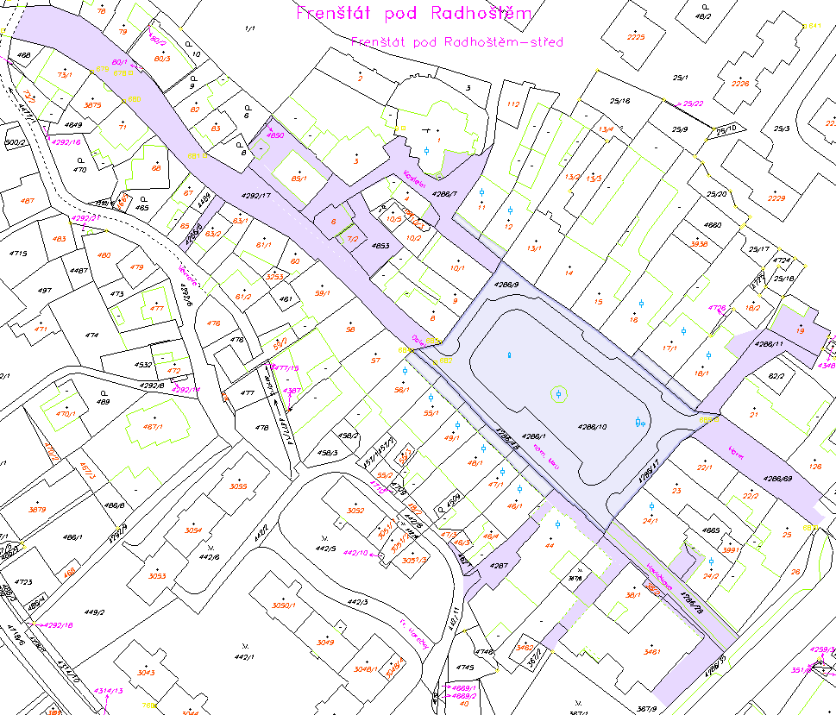

§ 15 odst. 1 zákona o místních poplatcích
§ 4 odst. 1 zákona o místních poplatcích
§ 4 odst. 2 zákona o místních poplatcích
§ 14a odst. 1 a 2 zákona o místních poplatcích; v ohlášení poplatník uvede zejména své identifikační údaje a skutečnosti rozhodné pro stanovení poplatku
§ 14a odst. 4 zákona o místních poplatcích
§ 4 odst. 1 zákona o místních poplatcích
§ 14a odst. 6 zákona o místních poplatcích

